Tisková zpráva

30 let obchodní jednotky Fronius Solar Energy

- Od udržitelné vize k největší obchodní jednotce

- Fotovoltaický boom zajišťující nadprůměrný růst

- Rozšíření výrobního závodu Sattledt téměř dokončeno

(Wels/Sattledt, 07.07.2022) Na počátku 90. let se společnost Fronius poprvé zaměřila na téma solární energie. Tehdy to možná bylo úsměvné, ale dnes se tato oblast podnikání stala největším pilířem tohoto rodinného podniku. Vzhledem k tomu, že přidaná hodnota má zůstat v Evropě, projevuje se růst zejména ve výrobním závodě v Sattledtu (Horní Rakousko).

Hornorakouská rodinná firma Fronius je často spojována s rychle se rozvíjejícím fotovoltaickým průmyslem. Nebylo tomu tak vždy: Pokud se ohlédneme za historií nejmladší obchodní jednotky Solar Energy, která trvá teprve 30 let, vidíme, že se toto odvětví stává novou hnací silou společnosti Fronius až v posledních letech. Solární energie, kdysi označovaná jako téma budoucnosti, dlouho stála stranou a zažila pravděpodobně jednu z nejtěžších krizí v historii společnosti. Ale vezměme to popořadě…

Zrod obchodní jednotky Solar Energy
Od roku 1950 se společnost Fronius vedle technologie nabíjení akumulátorů zaměřuje také na obor svařovací techniky, který od 60. let slaví první velké úspěchy, jež vrcholí milníkem v roce 1981, kdy je na trh uveden převratný svařovací zdroj. „Stále více jsme si však připadali jako zloději elektřiny,“ vzpomíná výkonná ředitelka Elisabeth Engelbrechtsmüller-Strauß. „Musíte si uvědomit, že tehdejší technologie svařování vyžadovala obrovské množství energie. Chtěli jsme část této elektřiny „vrátit“ a zahájili jsme první testy s fotovoltaickými panely. A právě to stálo za zrodem obchodní jednotky Solar Energy.“
O 30 let později se zdá, že se ekologické výrobě energie pomocí sluneční energie nelze vyhnout. Současný úspěch se však dlouho nedal předpokládat, jak Elisabeth Engelbrechtsmüller-Strauß dále objasňuje: „V počáteční fázi jsme byli často vykreslováni jako zelení podivíni a měli jsme velké potíže s uváděním našich zařízení na trh. Jen si to představte, v té době jsme vyráběli pouze jeden nebo dva střídače týdně.“

Zaměření na dodávky energie v Evropě
Současná čísla podtrhují, jakým vývojem od té doby obchodní jednotka Solar Energy prošla a proč dokonce předstihla obchodní jednotku svařovací techniky: S letošní plánovanou produkcí 510 000 střídačů je společnost Fronius největším výrobcem řešení typu „prosumer“ v Evropě. Na celém světě je již v provozu 3,4 milionu střídačů Fronius, které ročně vyrobí 35,1 TWh čisté solární energie. To odpovídá energii z 33 elektráren na Dunaji. Dodávky energie se stále více decentralizují, protože zákazníci se sami stávají výrobci – vyrábějí si vlastní elektřinu, spotřebovávají ji na místě a přebytky předávají dalším spotřebitelům. Vnější faktory, jako jsou vysoké ceny energie a plánovaná budoucí soběstačnost Evropy, tento vývoj viditelně dále posilují.
„Důraz se vždy klade na vysokou relevanci tvorby evropských hodnot. Zejména kvůli nejnovějším problémům s dodávkami se Evropa snaží snížit svou závislost na jiných trzích,“ prozrazuje Martin Hackl, Global Director Marketing and Sales, obchodní jednotka Solar Energy, Fronius International GmbH. „Ve společnosti Fronius to můžeme jen podpořit. V průběhu mnoha let se v některých oblastech, jako je například mikroelektronika, postupně snižovalo evropské know-how. To nás ve srovnání s našimi asijskými konkurenty znevýhodňuje. Na tento vývoj je třeba nahlížet kriticky, protože udržitelné a soběstačné zásobování energií nemůžeme založit jenom na produktech pocházejících z jiných kontinentů. Udržitelná řešení jsou pro nás nesmírně důležitá a vytváříme je nejlépe spojením našich výrobních aktivit v Rakousku a České republice. Tímto způsobem můžeme zaručit nejvyšší sociální, ekologické a kvalitativní standardy. Závislost na produktech z jiných kontinentů není rozumná ani udržitelná také z hlediska dopravních tras.“

Expanze v Sattledtu v číslech
Proto společnost Fronius umístila své výrobní závody do Rakouska a České republiky a nikdy neuvažovala o outsourcingu – právě naopak: „Strategicky se připravujeme na velký růst v Evropě a masivně investujeme do rozšíření výroby a kapacit,“ uvedl M. Hackl. Nejlepším příkladem je velký výrobní a logistický areál v hornorakouském Sattledtu. Užitná plocha, která v současnosti činí 41 000 m², se zde rozšíří o dalších 28 000 m². Celkové dokončení je plánováno již na konec července 2022, poté budou nové plochy postupně obsazovány.
K hlavním přednostem tzv. severního rozšíření patří mimo jiné plně automatizovaný vysokoregálový sklad. Toto budoucí překladiště pro odchozí zboží nabízí prostor pro 7 000 palet a 12 500 kontejnerů s malými díly. Dalším unikátním prvkem jsou dvě nově instalovaná zařízení na skladování ledu, která jsou v současnosti největší svého druhu v Evropě. Tyto ledárny, zjednodušeně řečeno, využívají krystalizační energii, která se uvolňuje při mrznutí vody na led. Pomocí výměníků tepla lze tuto energii využít k vytápění v chladném období a k chlazení a klimatizaci budovy v létě. A v souladu s hodnotami společnosti Fronius bude celá plocha nové budovy brzy vybavena fotovoltaickým systémem, který ke stávajícím 930 kWp přidá další megawattpeak.

Východisko z krize
„Novou budovou v Sattledtu vysíláme několik signálů najednou,“ uvádí Elisabeth Engelbrechtsmüller-Strauß. „Na jedné straně chceme posílit a zabezpečit toto místo a na druhé straně chceme být vnímáni jako zaměstnavatel se slibnou budoucností. Zatímco jiní v době koronavirové krize ohlašovali zkrácení pracovní doby, my jsme zahájili dlouho plánovanou expanzi. Jen v letošním roce ve společnosti Fronius investujeme do budoucnosti 187 milionů eur. Jako rodinná firma žijeme kontinuitou a myslíme daleko dopředu. Nerosteme však za každou cenu, ale jen tehdy, když si to můžeme dovolit.“
Společnosti Fronius tento přístup výrazně pomohl již v minulosti. Například v době, kdy Elisabeth Engelbrechtsmüller-Strauß převzala vedení, společnost v letech 2011–2013 procházela solární krizí. V té době se zásada spořit v dobrých časech, abychom se zabezpečili v časech zlých, velmi osvědčila. „Investovali jsme naše stávající zdroje do výzkumu a vývoje a tím jsme zhruba před deseti lety zachránili tuto oblast podnikání. Banka by nám tyto prostředky pravděpodobně neposkytla.“

Slov: 822
Znaků: 6 071 (s mezerami)

Přehled obrazového materiálu
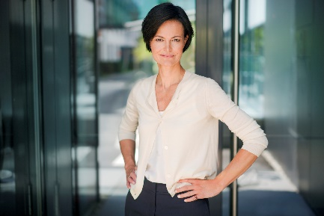

Elisabeth Engelbrechtsmüller-Strauß, výkonná ředitelka společnosti Fronius
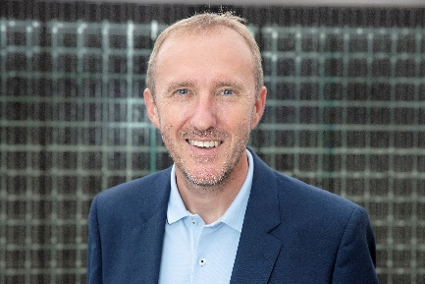

Martin Hackl, Global Director Marketing and Sales, obchodní jednotka Solar Energy, Fronius International GmbH

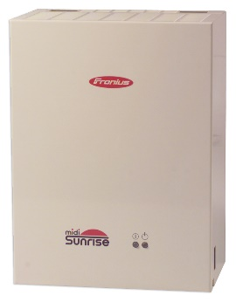

Sunrise byl prvním střídačem společnosti Fronius.

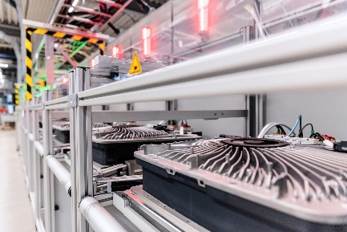

Výroba střídačů v Sattledt
Fotografie: Fronius International GmbH, reprodukce zdarma

Obchodní jednotka Solar Energy
Obchodní jednotka Solar Energy společnosti Fronius, založená v roce 1992, letos slaví 30 let existence. Pod heslem „Energize your life.“ vyvíjíme inovativní řešení, díky kterým lze hospodárně a inteligentně vyrábět, uchovávat, distribuovat a spotřebovávat sluneční energii. Obchodní jednotka Solar Energy společnosti Fronius umožňuje využívat každý den 24 hodin slunce a je průkopníkem budoucnosti umožňující hodnotný život, v níž energie z obnovitelných zdrojů stoprocentně pokrývá celosvětovou spotřebu. Udržitelný vývoj a výroba našich řešení probíhají v plné míře v Evropě – především v Rakousku. Po celém světě je obchodní jednotka Solar Energy společnosti Fronius zastoupena 26 pobočkami a u svých dosud nainstalovaných střídačů se může chlubit celkovým výkonem více než 25 GW. Distribuce probíhá prostřednictvím globální kompetenční sítě montážních, servisních a prodejních partnerů.

Über die Fronius International GmbH
Fronius International ist ein österreichisches Familienunternehmen mit Firmensitz in Pettenbach und weiteren Standorten in Wels, Thalheim, Steinhaus und Sattledt. 1945 als regionaler Einmannbetrieb gegründet, ist Fronius heute ein Global Player mit weltweit mehr als 5.660 Mitarbeiterinnen und Mitarbeitern, der in den Bereichen Schweißtechnik, Photovoltaik und Batterieladetechnik tätig ist. Der Exportanteil beträgt 92 Prozent und wird mit 36 internationalen Fronius-Gesellschaften sowie Vertriebspartnerinnen und -partnern in mehr als 60 Ländern erreicht. Mit innovativen Produkten und Dienstleistungen sowie 1.321 aktiven Patenten ist Fronius einer der Innovationsführer am Weltmarkt.

Kontakt
Fronius International GmbH, Mag. Andrea SCHARTNER,
+43 664 88536765, schartner.andrea@fronius.com,
Froniusplatz 1, 4600 Wels, Rakousko
Jitka KOCALOVA +420 607 098 956, Kocalova.Jitka@fronius.com, Dolnoměcholupská 1535/14, 102 00 Praha 10, Česká republika s.r.o.

Povinný výtisk
a1kommunikation Schweizer GmbH, Rüdiger KEMPA,
rke@a1kommunikation.de
Oberdorfstraße 31A, 70794 Filderstadt, Německo

Pokud si nepřejete dostávat další tisková sdělení od společnosti Fronius International GmbH (obchodní jednotka Solar Energy), odpovězte textem UNSUBSCRIBE na e-mailovou adresu cancellation@fronius.com.

